竞争上岗报名系统使用说明

一、表格内容填写说明
1、出生年月、入党时间、参加工作时间、简历中的时间等涉及到时间的栏都具体填写到月。
2、籍贯写到市（县），如山东济南。
3、学历学位填写全日制教育和在职教育的最高学历。学历学位不同的，毕业院校和专业都要填写。
4、简历：
从高中的经历填起；时间应连续不可中断，单位或职务发生变化的要分段填写。例：
1987.09-1990.7 北京四中学生
1990.09-1993.07 ***大学***系***专业 大学本科学生
1993.07-1999.06 ***大学***系 教师
（其间：1993.09-1996.07 ***大学***系***专业在职硕士研究生）
2003.06-2004.03 ***大学***处干部
2004.06-2005.09 ***大学***系党总支副书记
2005.09-2006.09 ***大学***系党总支副书记、系副主任
（其间：2003.07-2004.01Xxxx挂职副处长）
2006.09- ***大学***处副处长
（其间：2005.4-2005.5 市委党委***培训班学习）（注：参加培训、访问学者等离开岗位一个月以上的，均应以此种方式填写）
5、获奖情况填写主要获奖情况，按国家级、省部级、校级逐一填写。要根据奖励证书，填写何时由何机构颁发的何奖项，信息一定要准确。例：
1998年7月， 北京市教育委员会，北京市优秀青年骨干教师
2004年10月，中共北京市委，北京市优秀共产党员
6、家庭成员填写父母、配偶、子女的情况，父母已退休或去世的填写退休或去世前的单位和职务。例如：“xx省xx县务农”。
7、电子邮箱、联系电话、手机号请务必填写准确，竞争上岗过程中有关事宜可能会通过以上方式通知您。
二、系统操作说明
1、请在Excel2003版本使用。
打开本系统时如果出现此对话框，请点击“确定”按钮或点击“×”关闭，并按照以下步骤将宏的安全等级从高级设置为中级，或低。然后重新打开。否则不能运行系统功能。
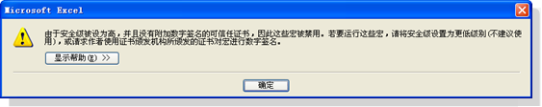

（1）、设置宏安全等级为中级
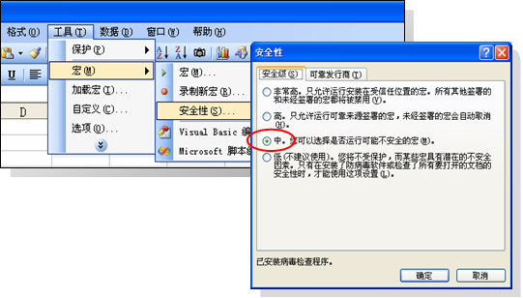

（2）、宏安全等级设置为中级后，保存文件，然后重新打开，出现对话框，点击“启用宏”即可。
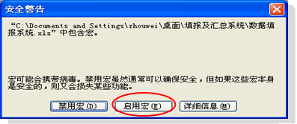

2、打开系统后，请按照要求填写表中各项内容，不要空项，没有的填“无”。
3、填写完成并确认所填信息完整无误后，先点击右上角“完成信息录入按钮”，结束录入→点击“其他功能按钮”（“完成信息录入按钮”右侧）→在出现的选项中选择“上报数据”项→保存文件（请用您的姓名中文保存文件）。
4、将系统生成的文件发送至jzsg201106@126.com。

